Группа Т55
МЕЖГОСУДАРСТВЕННЫЙ СТАНДАРТ
_____________________________________________________________________
Единая система программной документации | ГОСТ
Р-СХЕМЫ АЛГОРИТМОВ И ПРОГРАММ  Обозначения условные графические  и правила выполнения | 19.005-85
Unified system for program documentation.
R-charts. Graphical chart symbols and conventions for charting
ОКСТУ 0019
_____________________________________________________________________
Постановлением Государственного комитета СССР по стандартам от 27 марта 1985 г. №893 срок введения установлен
с 01.07.86

Настоящий стандарт распространяется на алгоритмы, программы, данные и процессы для вычислительных машин, комплексов, автоматизированных систем и систем обработки информации независимо от их назначения и области применения.
Стандарт устанавливает условные графические обозначения элементов и структур Р-схем, а также правила их выполнения автоматическим и (или) ручным способами.
Р-схема (R-chart) — нагруженный по дугам ориентированный граф, изображаемый с помощью вертикальных и горизонтальных линий и состоящий из структур (подграфов), каждая из которых имеет только один вход и один выход.

1. УСЛОВНЫЕ ОБОЗНАЧЕНИЯ ЭЛЕМЕНТОВ Р-СХЕМ
1.1. Перечень, наименование, обозначение и функции элементов Р-схем должны соответствовать указанным в табл.1.
Таблица 1
Наименование | Обозначение и его содержание | Функция
1. Вершина |   Окружность диаметром не менее 2 мм | Вершина Р-схемы
2. Вершина специальная |   Левая и правая круглые скобки на расстоянии не менее 1 мм | Выделение вершины Р-схемы
3. Дуга | 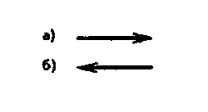  Горизонтальная линия со стрелкой а) справа б) слева | Направленное соединение двух вершин Р-схемы
4. Дуга специальная |   Две горизонтальные линии, отстоящие друг от друга на расстоянии 0,8—3 мм | Специальное соединение двух вершин Р-схемы
5. Линия соединительная |   Вертикальная линия | Соединение по вертикали указанных выше элементов Р-схемы
6. Комментарий | 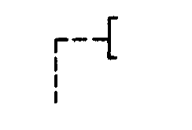  Пунктирная вертикальная (вверх или вниз) и горизонтальная (влево или вправо) линии, оканчивающиеся квадратной скобкой, за которой следует текст комментария | Связь между элементом Р-схемы и текстом комментария

1.2. В приложении 1 приведены примеры допустимых условных обозначений элементов Р-схем, выполненных на алфавитно-цифровых устройствах ввода-вывода.
1.3. В приложении 2 приведены примеры выполнения элементов Р-схем.

2. СТРУКТУРЫ Р-СХЕМ
2.1. Структуры Р-схем должны соответствовать указанным в табл.2 или полученным из них путем применения правил соединения структур (разд.3).

Таблица 2
Наименование | Обозначение и его содержание | Функция
1. Структура базовая | 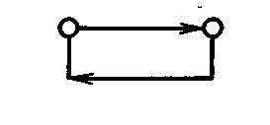  Две вершины, соединенные одной и более дугами любого направления и в любом сочетании | Последовательность переходов между вершинами в соответствии с направлением дуг
2. Структура специальная | 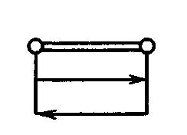  Две вершины, соединенные специальной дугой или специальной дугой и любым числом дуг любого направления и в любом сочетании | Последовательность переходов между вершинами, осуществляемых специальным образом
Примечания:
1. Вершина структуры, из которой исходит первая сверху дуга, называется начальной.
2. Вершина структуры, в которую входит первая сверху дуга, называется конечной.
3. Начальная и конечная вершины структуры, содержащей только специальную дугу, определяются ее конкретным использованием.

2.2. В приложении 3 и на черт. 1—4 приведены примеры записи структур Р-схем.

3. ПРАВИЛА СОЕДИНЕНИЯ СТРУКТУР Р-СХЕМ
3.1. Устанавливаются следующие соединения структур Р-схем:
- последовательное;
- параллельное;
- вложенное.
В результате их применения получаются структуры Р-схем, к которым также применимы установленные правила их соединения.
3.1.1. Последовательное соединение структур Р-схем осуществляется путем слияния конечной вершины и соединительной линии одной структуры с начальной вершиной и соединительной линией другой, располагаемой за ней структуры. Если конечная вершина первой и (или) начальная вершина второй структуры являются специальными, то в результате слияния образуется специальная вершина, при этом соединительные линии обеих структур не сливаются. Начальной и конечной вершинами результирующей структуры становятся соответственно начальная вершина первой и конечная вершина второй из соединяемых структур.
Пример последовательного соединения г структур а, б, в и а приведен на черт.1.

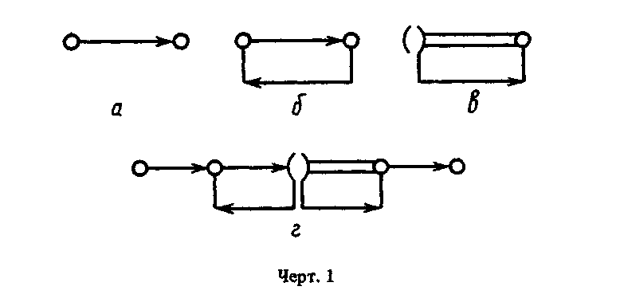

3.1.2. Параллельное соединение структур Р-схем осуществляется путем связи соединительными линиями начальной и конечной вершин одной структуры соответственно с начальной и конечной вершинами другой, расположенной под ней структуры. Начальной и конечной вершинами результирующей структуры становятся соответственно начальная и конечная вершины первой (верхней) из соединяемых структур.
На черт.2 изображены примеры параллельного соединения структур:
а — приведенных на черт.la, 1б и 1а;
б — приведенных на черт.1в и 1б;
в — приведенных на черт.1б и 1б.

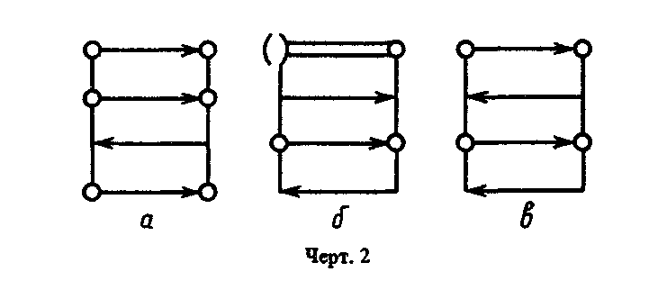

3.1.3. Вложенное соединение структур Р-схем осуществляется путем замены дуги структуры, в которую производится вложение, на последовательное соединение дуги того же направления и вкладываемой структуры. При этом соединительная линия из конечной вершины вкладываемой структуры и сама конечная вершина (если она не является конечной вершиной параллельного соединения структур) сливаются соответственно с соединительной линией и вершиной, в которые входила заменяемая дуга. Начальной и конечной вершинами результирующей структуры остаются соответственно начальная и конечная вершины структуры, в которую производится вложение.
Примеры вложенного соединения структур Р-схем приведены на черт.3 и 4. На черт.3 вложение осуществляется путем замены дуги со стрелкой справа, а на черт.4 — слева.
На черт.3 изображены примеры вложенного соединения:
а — структуры 1в в структуру 1б;
б — последовательного соединения структур 1б и 1а в структуру 1в;
в — структуры 1в в структуру 1в;
г — структуры 2б в структуру 1б.

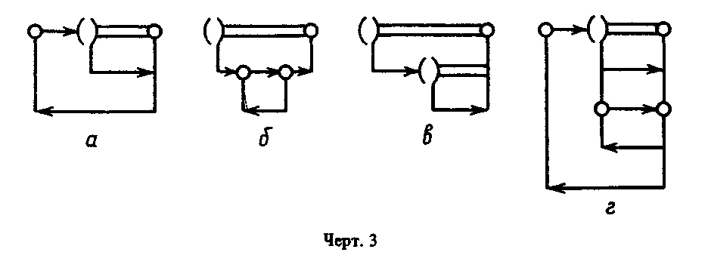

На черт.4 изображены примеры вложенного соединения:
а — структуры 1б в структуру 1б;
б — последовательного соединения структур 1в, 1б и 1а в структуру 1б;
в — последовательного соединения структур 1б и 2б в структуру 1б.

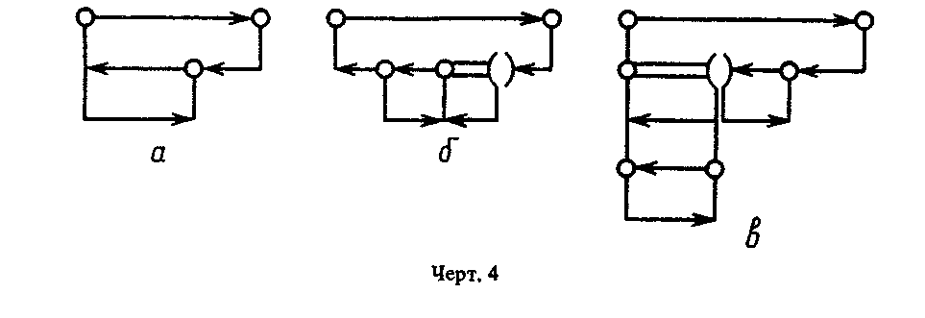
4. НАДПИСИ НА ЭЛЕМЕНТАХ И СТРУКТУРАХ Р-СХЕМ
4.1. Надписи на элементах и структурах Р-схем должны соответствовать указанным в табл.3.
4.2. В приложении 4 приведены примеры выполнения надписей на элементах и структурах Р-схем.

5. ПРАВИЛА ВЫПОЛНЕНИЯ Р-СХЕМ
5.1. Р-схемы в программных документах выполняются на листах формы 1 или формы 2 в соответствии с ГОСТ 19.106—78.
5.2. На одном листе может располагаться одна или несколько без переноса Р-схем, каждая из которых может сопровождаться текстом, записываемым до и (или) после нее. Правила оформления текстов Р-схем определяются при реализации. Текст Р-схемы, текст ее комментария и ЗАПИСИ на элементах Р-схем для одного способа выполнения (ручного или автоматического) должны иметь одинаковый интервал между строками.
5.3. Р-схемы вместе с сопровождающими текстами Р-схем в программных документах могут оформляться в виде иллюстраций, приложений или располагаться в разрыве между строками текста документа без нумерации.
5.4. Расстояние между Р-схемой и сопровождающим ее текстом, а также между Р-схемами должно быть больше одного интервала между строками ЗАПИСЕЙ на элементах Р-схем.
Расстояние между Р-схемой и текстом документа должно быть больше одного интервала между строками текста документа.
5.5. Р-схемы и сопровождающие их тексты при ручном изготовлении должны быть выполнены черными чернилами, пастой или тушью, иметь одинаковую толщину линий и шрифт, соответствующий ГОСТ 2.304—81.
Специальные знаки (*, #, круглые скобки), используемые при изображении Р-схем, должны по высоте не превышать 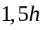, где — максимальная высота строки ЗАПИСЕЙ на элементах Р-схемы.
5.6. Расстояние между ЗАПИСЯМИ, расположенными одна под другой на разных дугах одной Р-схемы, должно быть больше одного интервала между строками ЗАПИСЕЙ на элементах Р-схем.
5.7. Квадратная скобка в комментарии должна охватывать текст комментария.
5.8. Расстояние сверху и снизу от текста комментария должно быть больше одного интервала между строками текста комментария.
5.9. В приложении 5 приведен пример выполнения Р-схемы.

Таблица 3
Наименование | Обозначение и его содержание | функция
1. Надпись внутри специальной вершины | 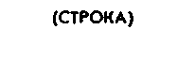 | Тип структуры Р-схемы, определяющий ее особую реализацию
2. Надпись над дугой | 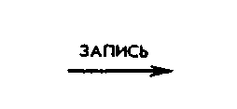 | Условие прохождения по дуге
3. Надпись под дугой | 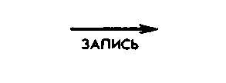 | Действие, выполняемое при прохождении по дуге
4. Надпись над специальной дугой | 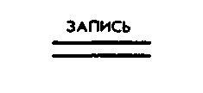 | Задает специальное (определенное при реализации) выполнение структуры Р-схемы
5. Надпись под специальной дугой |  | Действие, выполняемое специальным образом при прохождении по дуге
6. Надпись около начальной вершины структуры | 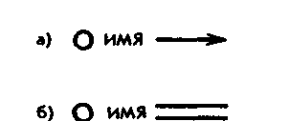  Имя, записанное внутри структуры Р-схемы около начальной ее вершины без пробела | Имя структуры Р-схемы
7. Надпись в конце дуги | 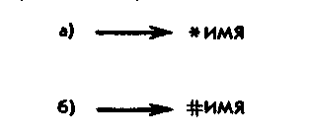  Знаки "Звездочка" или "номер" с именем в конце дуги без пробелов. Имя может отсутствовать | Переход в начало (а) или в конец (б) структуры Р-схемы с указанным именем.  При отсутствии имени переход осуществляется в начало (а) или конец (б) данной Р-схемы

Примечания:
1. СТРОКА — последовательность любых знаков.
2. ЗАПИСЬ - любой текст, включая пустой, формульный, формальный (на языках программирования), содержащий любые специальные знаки, таблицы, рисунки и т.п. и записанный в одну или более строк таким образом, что длина любой строки не превышает длину дуги, соответствующей тексту.
3. ИМЯ - идентификатор по ГОСТ 19781—90.

Приложение 1
Справочное
Примеры допустимых условных обозначений элементов Р-схем, выполненных на алфавитно-цифровых устройствах ввода-вывода
Наименование | Обозначение
1. Вершина |   Знак «Плюс» или «Знак денежной единицы»
2. Вершина специальная |   Левая и правая круглые скобки
3. Дуга |   Последовательность знаков «Минус», заканчивающаяся знаком «Больше»    Последовательность из знака «Меньше» и следующих за ним знаков «Минус»
4. Дуга специальная |   Последовательность знаков «Равно»
5. Линия соединительная |   Последовательность расположенных друг под другом знаков «Восклицательный знак»
6. Комментарий | 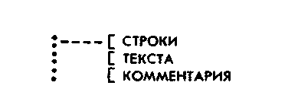  Вертикальная линия задается последовательностью расположенных друг под другом знаков «Двоеточие», горизонтальная линия задается последовательностью знаков «Минус», проведенных к первому или последнему знаку «Квадратная скобка», который ставится на каждой строке текста комментария

Приложение 2
Справочное
Примеры выполнения элементов Р-схем
Наименование | Выполнение от руки или автоматизированным способом на графических устройствах ввода-вывода | Выполнение автоматизированным способом на алфавитно-цифровых устройствах ввода-вывода
1. Вершина | 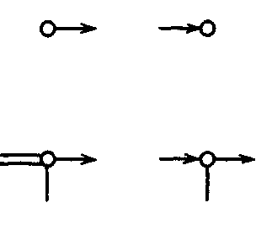 | 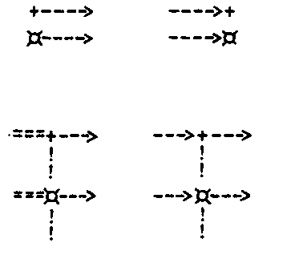
2. Вершина специальная | 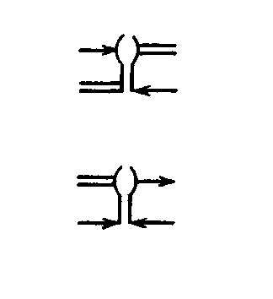 | 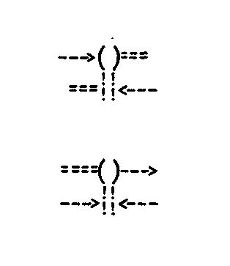
3. Дуга | 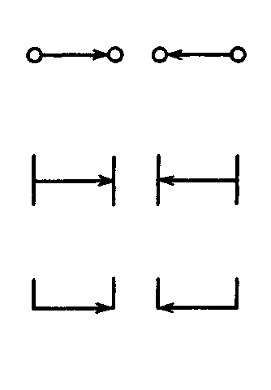 | 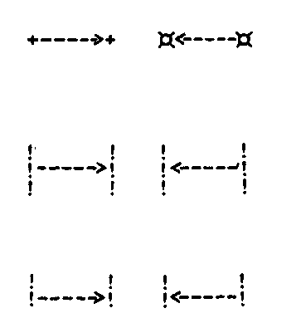
4. Дуга специальная | 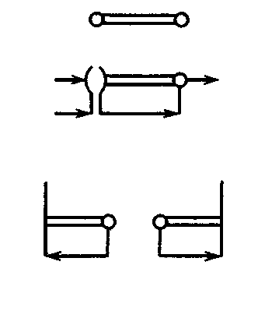 | 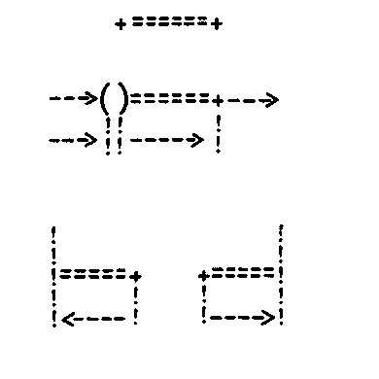
5. Линия соединительная | 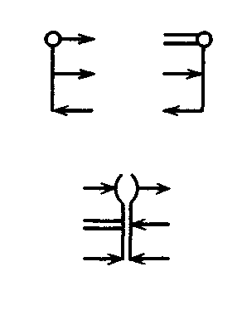 | 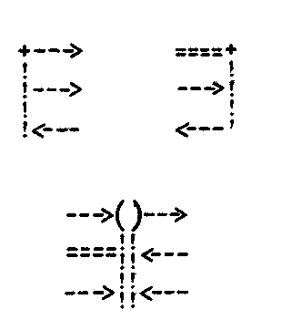
6. Комментарий | 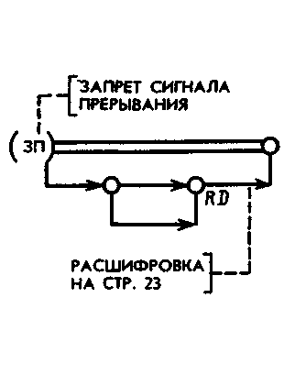 | 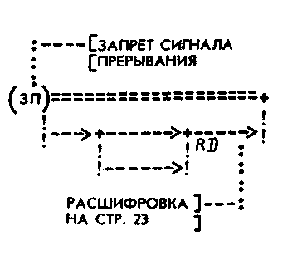

ПРИЛОЖЕНИЕ 3
Справочное
Примеры записи структур Р-схем
Наименование | Выполнение от руки или автоматизированным способом на графических устройствах ввода-вывода | Выполнение автоматизированным способом на алфавитно-цифровых устройствах ввода-вывода
1. Структура базовая | 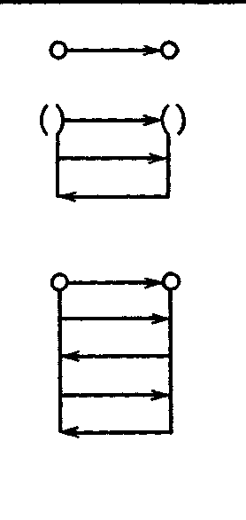 | 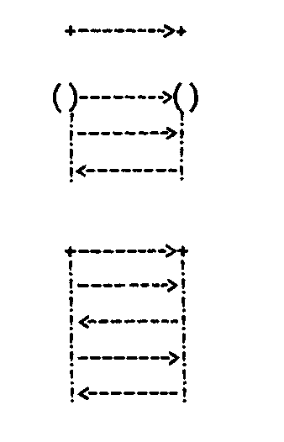
2. Структура специальная | 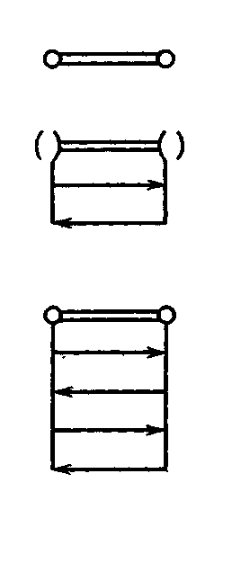 | 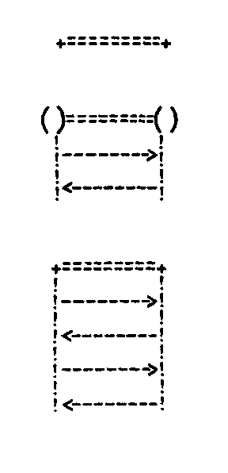

ПРИЛОЖЕНИЕ 4
Справочное
Примеры выполнения надписей на элементах и структурах Р-схем
Наименование | Выполнение от руки или автоматизированным способом на графических устройствах ввода-вывода | Выполнение автоматизированным способом на алфавитно-цифровых устройствах ввода-вывода
1. Надпись внутри вершины специальной | 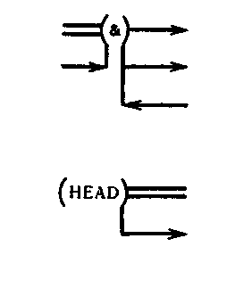 | 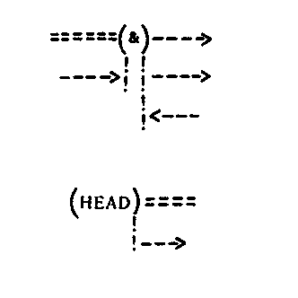
2. Надпись над дугой или специальной дугой | 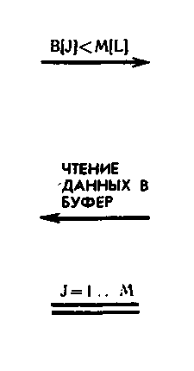 | 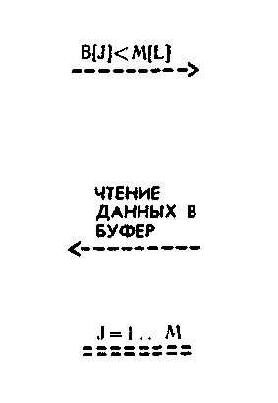
3. Надпись под дугой или специальной дугой | 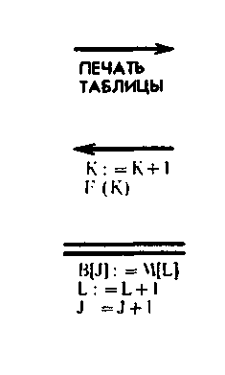 | 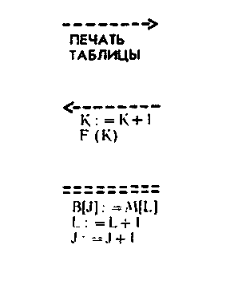
4. надпись около начальной вершины структуры | 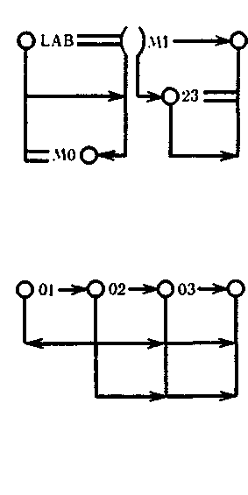 | 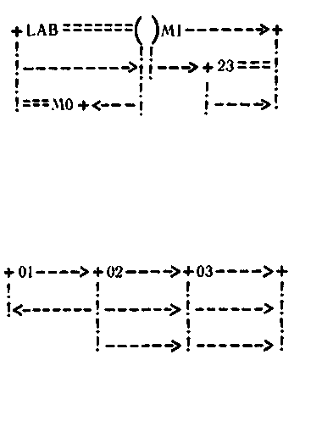
5. Надпись в конце дуги | 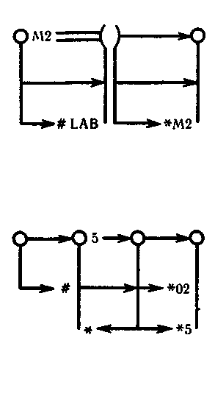 | 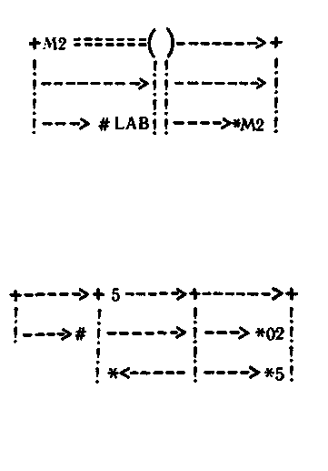

ПРИЛОЖЕНИЕ 5
Справочное
Пример выполнения Р-схемы программы на Паскале
Программа MINIMAX анализирует ряд чисел и выдает их количество, минимальное и максимальное числа. Признаком конца ряда чисел является число нуль.
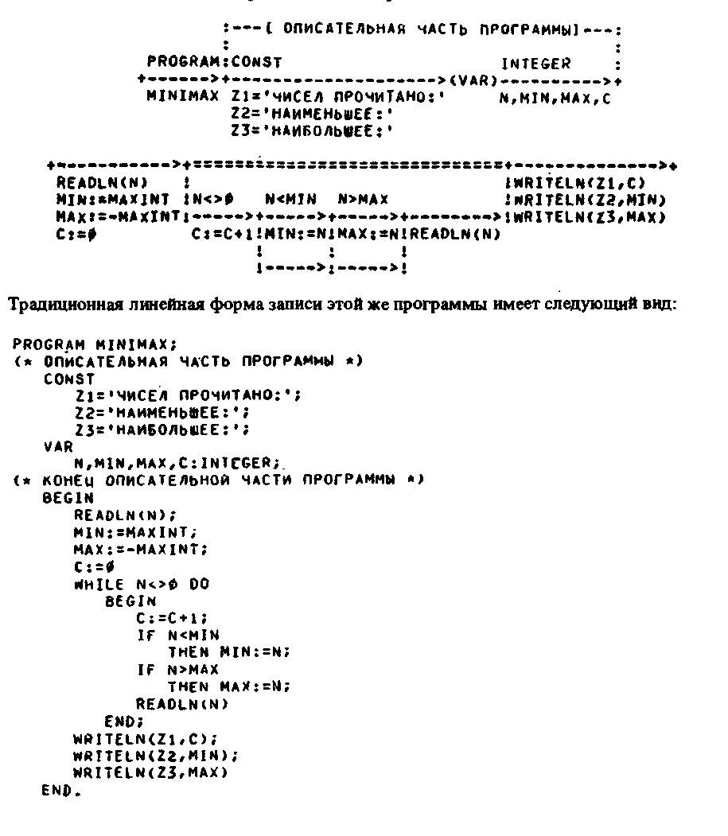
В целом приложение 5 оформлено в соответствии с настоящим стандартом как сочетание ручного и автоматического способов. Р-схемы выполнены на двух листах формы 1 (в поле 3 — текст документа) по ГОСТ 19.106—78. На первом листе изображено две Р-схемы, которые друг от друга отделены более чем одним интервалом. Первая Р-схема сопровождается до, а вторая - после себя текстом.

